Тема ≪Звуки в, в’ и буква В≫
ПОХИЩЕНИЕ БУКВЫ В.
1. Оргмомент
- Дети, я получила телеграмму. Послушайте, что в ней написано:
≪Де_очки и мальчики, меня похитила злая _едьма. _аша но_ая бук__а≫.
Вы догадались, какую букву похитила злая Ведьма? Найдем ее?
2. Сообщение темы занятия
-Какого звука не хватает в слове _едьма? (Звука в’.) В словах бук_а, но_ая, _аша не хватает звука ... (в ).
- Сегодня мы отправимся на поиски буквы в, обозначающей звуки в, в’.
3. Произношение звуков в, в’ в слогах и словах
- Кто же нам поможет?
- Добрая Волшебница дарит нам цветик-семицветик. На его лепестках написаны имена наших помощников. Назовите цвета лепестков.
(Фиолетовый, малиновый, оранжевый, бордовый, розовый, коричневый,сливовый.)
- Розовый лепесток сорвет сказочный герой, в имени которого есть звук в’.(Винни-Пух)
≪Хорошо, что я вас встретил, — говорит Винни-Пух. — Повторите вместе со мной дразнилки и вопилки. Дразнилки: ва-во-вы-ки, ву-ва-во-фа.
- Какие слоги здесь лишние? (Слоги ки, фа.)
- А теперь вопилки: вы-ва-во (громко, низким голосом), ви-вя-ве (тихо, тонким голосом), вю-ву-вя-ва (вопросительно).
- Малиновый лепесток срывает тот, в чьем имени есть звук в».(Василиса Прекрасная)
- Закройте глаза и представьте, что мы летим на ковре-самолете.
- А сейчас откройте глаза. Перед вами Великан. Покажите, как вы испугались Великана. Он говорит, что к Василисе Прекрасной пропустит только тогда, когда мы исполним его задания:
а) назовите первый звук слова великан,
б) назовите согласные звуки слова великая,
в) назовите птиц, в названиях которых есть звуки в, в’. (сова, соловей, воробей, ворона)
4. Словообразование
Великан доволен, вы хорошо научились слышать звуки в, в’ и птиц назвали правильно.
- А сейчас скажите о них ласково. (Совушка, соловушка, воробышек, ….)
- Назовите гласные слова совушка.
5. Словотворчество детей
- Ласковые слова о птицах мне понравились, а теперь сочините о них чистоговорки.
Ва-ва-ва, на суку сидит …сова.
Вей-вей-вей, поет песни …соловей.
Бей-бей-бей, клюет зерна …воробей.
6. Развитие фонематического восприятия. Звуковой синтез
- Угадайте, какое угощение для вас приготовила Василиса Прекрасная?
Даю ≪рассыпанные≫ звуки в, а, ф, л’, и. (Вафли.) Угощаемся ... (вафлями).
- В названия угощение есть звуки х, а, л, в, а. Что это? (Халва.)
- А еще Василиса Прекрасная испекла _атрушки. Есть такое слово? Что она испекла? (Ватрушки.)
- А вот хворост. Что еще называют хворостом?
Объясняется многозначность слова хворост.
7. Развитие фонематических представлений
- Вспомните слова со звуками в, в’. Назовите слова со слогом ве. (Веник, венок, ветка, ветер, велосипед.)
- А теперь назовите слова со слогом ви. (Виноград, Витя.)
- И еще со слогом ва. (Вагон, Валя, вата, ваза.)
8. Восстановление деформированного текста
- Ведьма говорит, что забыла коротенькое слово-предлог и у нее никак не получаются предложения. Послушайте и исправьте.
≪Ватрушка печется под духовке≫. (В духовке.) ≪Водитель сидит из машине≫. (В машине.) ≪Весло лежит под лодке≫. (В лодке.) ≪Медведь спит к берлоге≫. (В берлоге.)

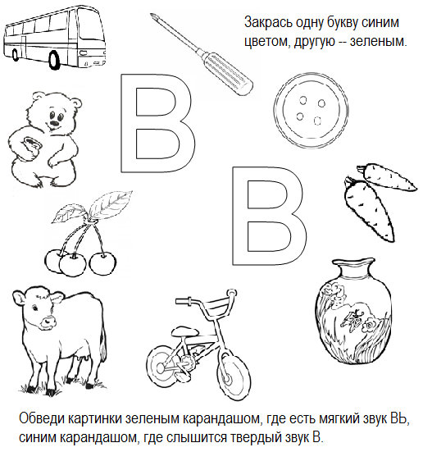
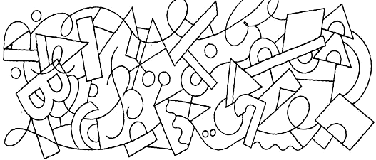

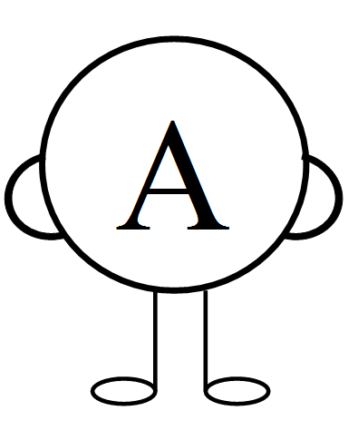

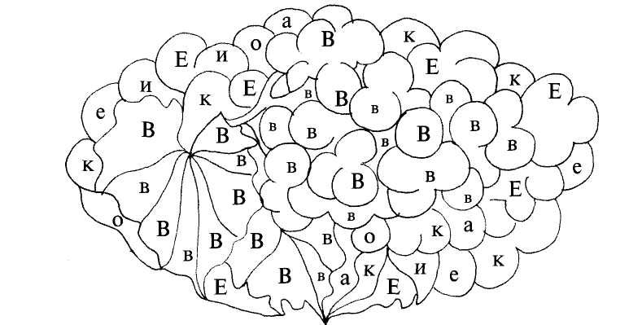

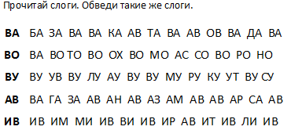

Раскрась зелёным карандашом участки с буквами В,в

